На базе СОШ № 27 в октябре месяце 2019 года учителя английского языка города Бишкек прошли курсы повышения квалификации по внедрению новых образовательных стандартов по английскому языку, организованными под эгидой МОиНКР
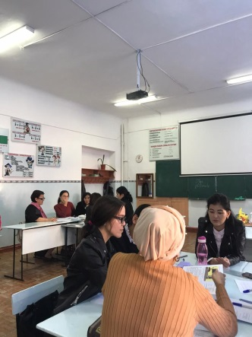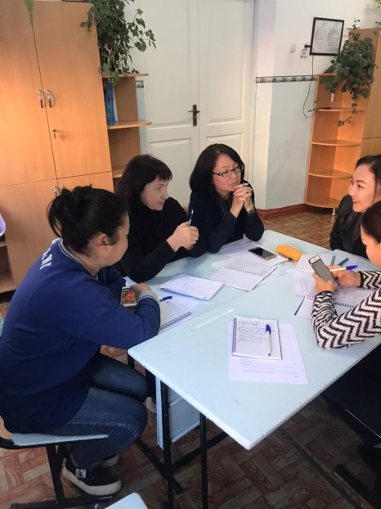
Наши учителя английского языка никогда не остаются в стороне от изучения и внедрения новинок в преподавании

